
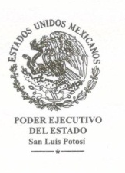

En el departamento de agua potable drenaje y alcantarillado no se genera información a los montos de los recursos federales otorgados al municipio, indicando el ramo.

